Практическая работа по ПМ01. №1
Передача данных в web интерфейс с датчиков.

Цель : Обеспечить типовое решение - изыскание по организации проекта передачи данных с датчиков на web страницу.
Теория
Обычно для такого проекта необходим несколько специалистов:
1 | Наладчик – монтажник | Монтирование электрической и электронной части АСУ ТП
2 | Программист ПЛК, ПР | Разработка программы для РП или ПЛК
3 | Программист верхнего уровня | Разработка на СКАДа интерфейса оператора АСУ ТП (ИС)
4 | Web- программист | Разработка сайта для пользователей.
5 | Тестировщик | Проверка функционирования комплекса ИС- информационной системы.
Для удешевления проектирования по кадровому составу и по времени идеально получить сотрудника , который не будет АССОМ во всём , но будет достаточно грамотный для обеспечения всех уровней разработки.
Типовая организация Структурой схемы проекта.
Разработка
Конфигурации
ПЛК (Owen logic, codesys…)
Разработка электрической части проекта
Splan7

Opc server настройка

Разработка интерфейса пользователя
(Lazarus, WinCC, codesys, Adastra…)
Разработка web страницы
(Open server . XAMPP…..)

Прядок выполнения работ определим в таблице сопроводительной документации.
№ | Инструкции по операциям | Файлы инструкций
0 | Загрузим opcclient https://sourceforge.net/projects/myopcclient/files/ | 1 create and DEL opcclient
1 | Создание проекта пр103 с учётом связи по rs484 | 2 create pr103 cfg
2 | 3 Создание проекта на ПР103 с opc server owen. | 3 creat opc server cfg from pr103
3 | Информацию о компоненте можно взять тут - https://owen.ru/forum/showthread.php?t=20434! | 4 create lazarus opccliewnt vs pr103
4 | 5 создание страницы в open server. | 5 create indec php in openserver
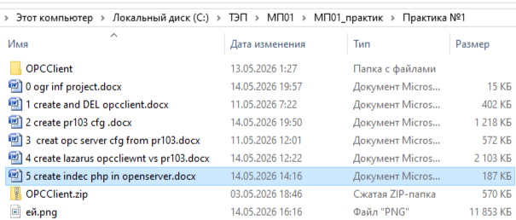
Созданный макет.

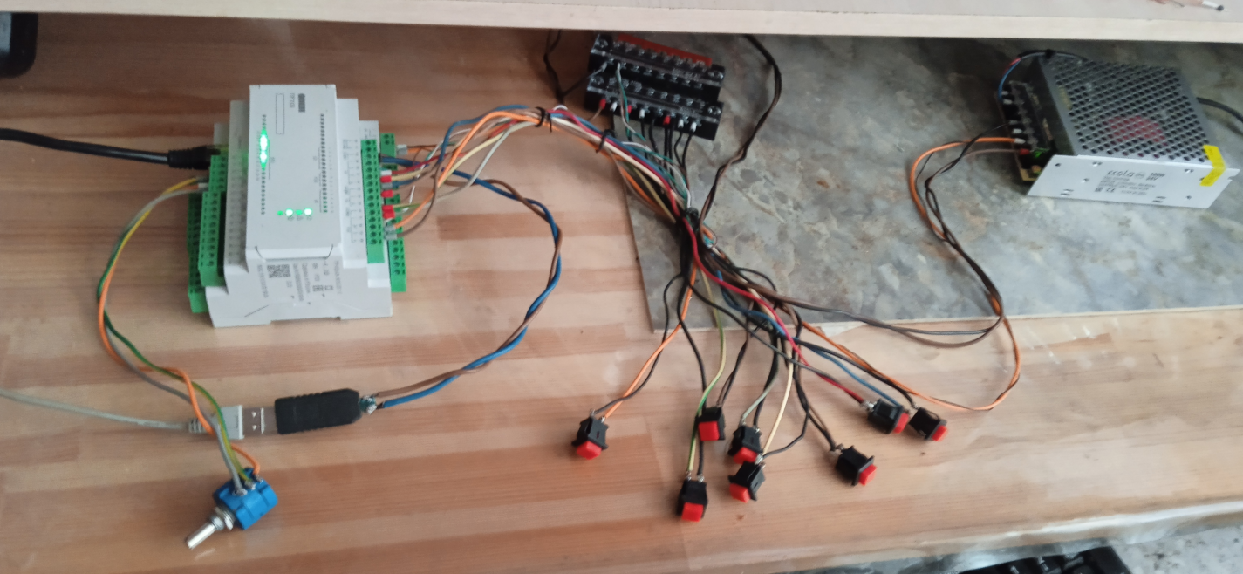
Собранный макет!

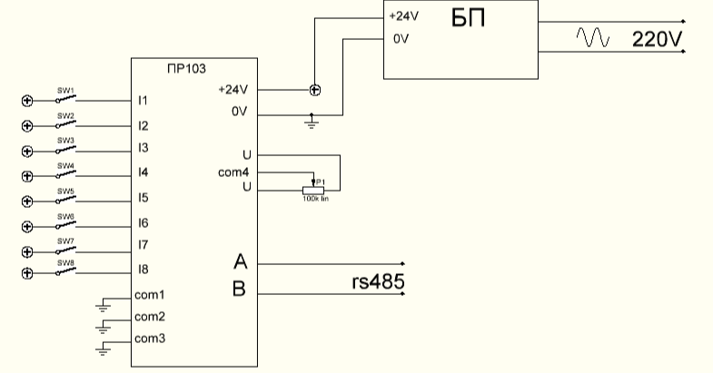
Схема

Ресурсы ПР103

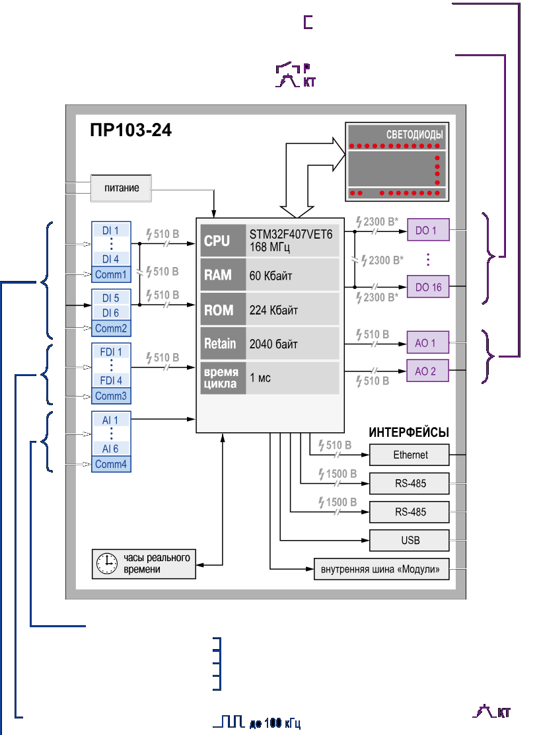

Порядок работы:
- Пошаговая инструкция “1 create and DEL opcclient”!
- Пошаговая инструкция “2 create pr103 cfg”!
- Пошаговая инструкция “3 creat opc server cfg from pr103”!
- Пошаговая инструкция “4 create lazarus opccliewnt vs pr103”!
- Пошаговая инструкция “5 create indec php in openserver”!
- Ответить на контрольные вопросы.
- Оформить отчет контрольные вопросы.
- Сделать выводы.

Контрольные вопросы
№ п/п | Содержание | Варианты ответов
1.3.10.1 | HMI | - Человеко-машинный интерфейс  - стандартизированный язык гипертекстовой разметки документов
1.3.10.2 | HTML
1.3.10.3 | GET | - запросы в строке Браузера.  - Запрос не в строке браузера
1.3. 10.4 | Post
1.3. 10.5 | Host | - Имя сайта или адрес  - Указатель на приём данных
1.3. 10.6 | Port
1.3. 10.7 | url | - Строка запроса  - URL (Uniform Resource Locator — «единый указатель ресурсов») — термин, который означает уникальный адрес ресурса в интернете.
1.3. 10.8 | Web | - Информационная технологичя  - Всемирная паутина (англ. World Wide Web, сокращённо — WWW) — распределённая система, предоставляющая доступ к связанным между собой документам, расположенным на различных компьютерах, подключённых к сети Интернет.
1.3. 10.9 | OPC | - Операции ПК  - OPC UA (Unified Architecture) — спецификация, определяющая передачу данных в промышленных сетях и взаимодействие устройств в них.
1.3. 10.10 | PHP | - PHP (Hypertext Preprocessor) — серверный язык программирования, разработанный специально для создания динамических веб-страниц. В отличие от HTML и CSS, которые определяют структуру и внешний вид страницы, PHP отвечает за функциональность и взаимодействие сайта с пользователями.  - Технология для сайтов
1.3. 10.11 | SERVER | - Устройство к которому обращаются  - Где хранят данные
1.3. 10.12 | client | 1 устройство от которого идут запросы.  2 устройство которому нужен сервер
КЛЮЧ ТЕСТОВОГО ЗАДАНИЯ
№ п/п тестового задания | Правильный ответ
1.3.10.1
1.3.10.2
1.3.10.3
1.3. 10.4
1.3. 10.5
1.3. 10.6
1.3. 10.7
1.3. 10.8
1.3. 10.9
1.3. 10.10
1.3. 10.11
1.3. 10.12

